**ФГБОУ ВО «Казанский государственный аграрный университет»**

**Институт механизации и технического сервиса**

Направление 35.03.06 Агроинженерия

Профиль ____________________________________________

____________________________________________________

Кафедра машин и оборудования в агробизнесе

**ОТЧЕТ**

**о производственной технологической практике**

студента _________ группы _____________________________________

(Ф.И.О.)

______________________________________

(подпись, дата)

«Проверен и допущен к защите»

Руководитель практики от кафедры ______________________________

(должность, Ф.И.О.)

______________________________

(подпись, дата)

Отчет защищен «_________________», ___________________

(оценка) дата

Члены комиссии: ______________________________________________

(должность, Ф.И.О.)

______________________________________________

(должность, Ф.И.О.)

______________________________________________

(должность, Ф.И.О.)

**Казань, 2023 г.**

**Содержание**

**Введение** …3

**1. Отчет по производственной технологической практик**е………………....4

1.1. Природно-климатические условия…………………………………………..4

1.2. Краткая история Казанского ГАУ………………………………….………..4

1.3. Подготовка современных кадров ……………...…………………………….4

1.4. Научная деятельность ………...……………………………………………...5

1.5. Кафедра машины и оборудование в агробизнесе ………………………......6

1.6. Материально-техническая база предприятия ……………………………..15

**2. Индивидуальное задание на тему: «РЕГУЛИРОВКИ СЕЛЬСКОХОЗЯЙСТВЕННЫХ МАШИН»**………………………………………... 17

**3. Основные выводы по практике и предложения по ее улучшению**…….31

**4. Приложения**

1. Рабочий график (план) проведения практики ..32

2. Индивидуальное задание ..33

3. Отзыв руководителя практики от университета ..34

4. Содержание и планируемые результаты производственной технологической практики…………………………………………………………………………. 35

5. Справка об обеспечении безопасных условий прохождения практики ..38

6. Производственная характеристика от руководителя с/х предприятия ..39

7. Справка об объеме выполненных работ и сумме заработной платы в период практики ..40

8. Дневник по практике ..41

**ВВЕДЕНИЕ**

Производственная технологическая практика является составляющей Блока 2 «Практика» федерального государственного образовательного стандарта высшего образования по направлению подготовки 35.03.06 Агроинженерия (уровень бакалавриата). Практика проводится непрерывной формой, в 4 семестре при очной форме обучения. Способ проведения практики: стационарная.

Объем практики определяется учебным планом и программой практики – составляющими основной профессиональной образовательной программой.

Производственная практика проводится в целях получения профессиональных умений и опыта профессиональной деятельности эффективного использования и обслуживания сельскохозяйственной техники, средств механизации, электрификации и автоматизации технологических процессов при производстве, хранении и переработке продукции растениеводства и животноводства.

Задачи производственной технологической практики:

- приобретение практических навыков по технологии и организации механизированных работ в сельском хозяйстве;

- подготовка к работе и эксплуатации сельскохозяйственных машин, комбайнов, машинно-тракторных агрегатов, оборудования сельскохозяйственного назначения;

- изучение технологии возделывания основных для данной зоны культур и внедрение в производство достижений науки и передовых приемов машинных технологий;

- ознакомление со структурой и производственной деятельностью предприятия.

**1. ОТЧЕТ ПО ПРОИЗВОДСТВЕННОЙ ТЕХНОЛОГИЧЕСКОЙ ПРАКТИКЕ**

**1.1. Природно-климатические условия.**

В Казани умеренно-континентальный климат с теплым летом и холодной зимой. Здесь есть все четыре стандартных для России времени года. Самый теплый месяц — июль (в среднем +20°C), самый холодный — январь (−10°C).

За год в Казани выпадает около 560 мм осадков. Влажность воздуха — 75%. Из ветров преобладает южный и западный. Солнечных дней в году не очень много — 42.

В связи с этим важное значение имеет выполнение весенне-посевных работ в сжатые сроки чтобы успеть использовать осенне-зимние запасы почвенной влаги. Продолжительность безморозного периода колеблется в пределах 120-145 дней. Устойчивый снежный покров образуется во второй декаде ноября. Уровень урожая в районе во многом определяется влагообеспеченностью.

**1.2. Краткая история.**

22 мая 1922 года на основе объединения сельскохозяйственного факультета Политехнического института и лесного факультета Казанского университета был учреждён Казанский институт сельского хозяйства и лесоводства. За прошедшие годы структура института неоднократно менялась. В разные периоды велась подготовка на зоотехническом факультете, плодоовощном, агролесомелиоративном.

В 1995 году произошло изменение статуса. Вуз стал академией. Произошедшее событие говорило о многом – о том, что учебное заведение ответственно подходит к образовательному процессу, стремится совершенствоваться, соответствовать требованиям времени. В начале нулевых вуз уже представлял собой крупный учебно-научный центр в области подготовки кадров для сельского хозяйства. Это стало одним из факторов, поспособствовавших еще одной смене статуса. В 2006 году академию переименовали в университет.

**1.3. Подготовка современных кадров.**  
  
Подготовка квалифицированных кадров для АПК в университете осуществляется по 12 специальностям и направлениям, 5 программам магистратуры, 22 программам послевузовского профессионального образования (аспирантура) и 2 направлениям докторантуры, программам (курсам) повышения квалификации и программам профессиональной переподготовки, а также программам дополнительной и довузовской подготовки. Общий контингент студентов на 1 октября 2014 г. составил 5398 человек (2683 — по очной форме обучения и 2715 – по заочной форме). За 92 года существования подготовлено более 36 тыс. специалистов для сельского и лесного хозяйства: агрономов, инженеров-механиков, экономистов, бухгалтеров, инженеров лесного дела.  
Эффективная профориентационная работа и качественный отбор абитуриентов ежегодно обеспечивают стабильно высокий конкурс в университет. За последние пять лет существенно увеличился  конкурс, в 2014 году на очную форму обучения составил  8,67 заявлений на место.  
 С каждым этапом развития нашей страны роль высококвалифицированных кадров и науки становится всё более весомой и решающей, в том числе и в агропромышленном комплексе. В условиях жесткой конкуренции на мировом и отечественном рынке, в том числе и на рынке продовольствия — без широкого привлечения кадрового и научного потенциала нашей республики добиться коренного перелома в экономике невозможно.

Казанский государственный аграрный университет, обладающий богатым научным потенциалом и необходимой материально-технической базой, призван обеспечить АПК и лесное хозяйство республики и регионы, Среднего Поволжья высококвалифицированными специалистами, научно-педагогическими кадрами и научными разработками мирового уровня. Многие преподаватели удостоены почётных званий Российской Федерации и Республики Татарстан, среди них  заслуженные деятели науки Российской Федерации и  Республики Татарстан, лауреаты Государственной премии Республики Татарстан

**1.4. Научная деятельность.**

 Научно-исследовательская работа в Казанском ГАУ выполняется по 18 приоритетным научным направлениям, включающим экономику и управление агропромышленным комплексом, бухгалтерский учёт, земледелие и растениеводство, животноводство, механизацию сельского хозяйства, технический сервис и электрификацию, природопользование, лесное хозяйство и экологию, социальные и гуманитарные науки. В университете функционируют 22 научные школы. Подготовка аспирантов в университете ведется по 22 специальностям, работают 3 диссертационных совета.   
 Научные разработки сотрудников университета ежегодно представляются на международных, региональных, республиканских и городских выставках. Победы на них находят свое отражение в многочисленных дипломах различных степеней. За последние пять лет получено 35 золотых, серебряных и бронзовых медалей международного и всероссийского уровня

Успешно развиваются новые формы научно-технического сотрудничества с производством и безнес-структурами АПК через создание современных лабораторий, опытно-производстенных предприятий, совместных кафедр. Среди наших партнеров: ЗАО»Агросила групп», ОАО «Красный Восток Агро», ООО «МК Тарос», ЗАО «Проимнтел АГРО», ООО «Дмилк», ГУП Агрокомбинат «Майский», ООО «Саба», Сабинский и Арский лесхозы, и многие другие.

 Особенно пристальное внимание в Казанском государственном аграрном университете уделяется разработке и внедрению высокоэффективных ресурсосберегающих технологий возделывания сельскохозяйственных культур. Имеются договора о научном сотрудничестве с ведущими вузами и научными учреждениями региона. Созданы научно-производственные центры по инновациям в агропромышленном комплексе: по внедрению сберегающих технологий в АПК, информационно-консультационные, переподготовке и повышению квалификации специалистов АПК, аэрокосмических исследований сельскохозяйственных и лесных ресурсов. Активное и плодотворное сотрудничество ведется с РАН, АН РТ, Институтом экологии и природных систем АН РТ, РИВЦ при Министерстве сельского хозяйства и продовольствия РТ.

**1.5. Кафедра машины и оборудование в агробизнесе.**

Кафедра машин и оборудования в агробизнесе создана в 2011 году объединением кафедр: «Сельскохозяйственные машины» и «Электрификация сельскохозяйственного производства и механизация животноводства».

Кафедра «Сельскохозяйственные машины» – одна из старейших кафедр Казанского ГАУ, организована в 1924 году учеником академика В. П. Горячкина, профессором С. П. Вострокнутовым, который заведовал ею вплоть до 1932 года. В последующем кафедрой заведовали кандидаты наук, доценты А. В. Важинский (1932–1953), И. Д. Коновалов (1953–1964), М. Л. Зинченко (1964–1981.), профессор Х. С. Гайнанов (1981–1997), доктор технических наук, доцент Э. Г. Нуруллин (1997–2011).

Кафедра «Электрификация сельскохозяйственного производства и механизация животноводства» образована в 1965 году.  Первым заведующим был выпускник кандидат технических наук, доцент В. Т. Рыбалко. В последующие годы кафедрой заведовали кандидаты технических наук, доценты Р. Г. Низамутдинов (1969–1970), А. Ф. Лазебный (1971–1981), доктора технических наук, профессора И. Е. Волков (1981–1996), А. И. Рудаков (1996–2011).

Сотрудники кафедры сельскохозяйственных машин принимали активное участие в разработке конструкции первого самоходного самоходного зерноуборочного комбайна С-4 («Сталинец-4»), который готовился к серийному выпуску на Казанском комбайновом заводе (4 января 1947 года приказом Министерства авиационной промышленности СССР Казанский завод №387 (сейчас — Казанское вертолетное производственное объединение), производивший в войну боевые самолеты ПО-2, переведен на выпуск хлебоуборочных комбайнов).

В 1969 году под руководством доцента Х. С. Гайнанова была открыта аспирантура, за годы функционирования которой подготовлено более 50 кандидатов технических наук, большинство из которых плодотворно работали и работают в родном университете, в других учебных заведениях, научно-исследовательских учреждениях и на производстве. Основное направление научных исследований в данный период – интенсификация технологических процессов в земледелии на основе совмещения операций с помощью комбинированных рабочих органов сельскохозяйственных машин. По данной теме аспирантами и сотрудниками кафедры получили более 20 авторских свидетельств на новые конструкции рабочих органов почвообрабатывающих и посевных машин, способов посева и посадки сельскозяйственных культур. Ротационная дисково-зубовая борона, модульные лущильники и комбинированные культиваторы, разработанные кафедрой совместно со специалистами НПО «Семеновод», АПК ТАССР и ГСКБ завода «Сибсельмаш» (Новосибирск), получили большое распространение в хозяйствах ряда регионов РФ, особенно в Татарстане и Башкортостане. Кафедра внедрила в производство секторный определитель режимов работы зерноуборочных комбайнов СК-4 (авторы Х. С. Гайнанов и М. Л. Зинченко), который в 1972 году был отмечен премией и бронзовой медалью на ВДНХ СССР. Многие научные и опытно-конструкторские работы, рекомендации для производства, выполненные в последующие годы сотрудниками, аспирантами и соискателями кафедры под руководством профессоров Гайнанова Х.С., Н. К. Мазитова, А. В. Белинского, П. И. Макарова, Э.Г. Нуруллина внедрены в сельскохозяйственное производство, предприятия сельхозмашиностроения, также широко используются при подготовке кадров для агропромышленного комплекса в образовательных учреждениях страны.

Сотрудниками кафедры сельхозмашин написано более 10 монографий, 16 книг, получено более 150 патентов и авторских свидетельств, ежегодно издавалось до шести новых учебно-методических указаний, публиковалось более 20 научных статей, в том числе в ведущих отечественных и зарубежных изданиях. По результатам научных исследований П. И. Макаров (2000), Р. Л. Сахапов (2002), Э. Г. Нуруллин (2005) и А. В. Белинский (2006) защитили докторские диссертации.

Кафедра электрификации сельскохозяйственного производства и механизации животноводства за период своего существования также активно проводила научно-исследовательские и опытно-конструкторские работы, многие из которых нашли широкое применение на производстве.  Наиболее существенные из них: научное сопровождение создания  животноводческого комплекса по откорму 3000 свиней в Тукаевском районе (А. И. Рудаков, И. Е. Волков, Р. Г. Низамутдинов); разработка и внедрение горизонтального пропеллерного смесителя (А. И. Рудаков, Р. З. Сулейманов), отмеченный в 1988 году на ВДНХ СССР премией и серебряной медалью; разработка и внедрение в производство Казанского компрессорного завода воздушной эжекторной вакуумной линии (А. И. Рудаков, И. Е. Волков); разработка и внедрение молотковой дробилки «КАМА -50», которая производилась на КАМАЗе (И. Е Волков, Б. Г. Зиганшин); создание струйного оборудования для приготовления аммиачной воды из жидкого аммиака («Сельхозполимер», Высокогорский район), которое нашло широкое применение по всей России – всего по заказу кафедры предприятием «Сельхозполимер» (прежнее название «Сельхозаммиак») изготовлено несколько тысяч образцов оборудования (А. И. Рудаков, А. Н. Семенов). Результаты научных исследований кафедры также неоднократно отмечались на международных, всероссийских и республиканских конкурсах и выставках, в частности: Серебряная медаль Поволжского агрономического форума (г. Казань, 2005 г.), Бронзовые медали международных агропромышленных выставках (ВВЦ, г. Москва, 2001…2003 гг.), гранты Академии наук РТ (2002…2006 гг.), 1 место в конкурсе «50 лучших инновационных идей Республики Татарстан» (2005, 2009, 2010 гг.) (И. Е Волков, Б. Г. Зиганшин).

Сотрудниками кафедры электрификации сельскохозяйственного производства и механизации животноводства издано семь монографий, три учебно-методических пособия, учебник с грифом МСХ РФ «Механизация и технология животноводства» (автор – профессор И. Е. Волков), получили более 100 патентов и авторских свидетельств. Ежегодно издавалось от трех до пяти новых учебно-методических указаний и пособий, а также 20–25 научных статей, в том числе в ведущих отечественных и зарубежных изданиях. По результатам научных исследований А. И. Рудаков, Б. Г. Зиганшин и И. Е. Волков защитили диссертации на соискание ученой степени доктора технических наук.

Заведующим кафедры машин и оборудования в агробизнесе в 2011 году был избран проректор по учебно-воспитательной работе, д. т. н., профессор Б. Г. Зиганшин, исполняющим обязанности заведующего был назначен к.т.н., доцент А. В. Дмитриев.

С 2019 года заведующим кафедрой машин и оборудования в агробизнесе является кандидат технических наук, доцент Дамир Тагирович Халиуллин.

Кафедра машин и оборудования в агробизнесе является выпускающей: по программе подготовки научно-педагогических кадров в аспирантуре (направление 35.06.04 «Технологии, средства механизации и энергетическое оборудование в сельском, лесном и рыбном хозяйстве); по направлению подготовки «Агроинженерия»: на уровне магистратуры (направленность «Техника и технологии в агробизнесе»); на уровне бакалавриата (профили: «Технические системы в агробизнесе», «Электрооборудование и электротехнологии», «Машины и оборудование для хранения и переработки сельскохозяйственной продукции», «Автоматизация и роботизация технологических процессов».

Ежегодно кафедра выпускает 40-45 магистров и бакалавров, многие из которых добросовестно работают на разных должностях, в том числе руководителями, в агропромышленном комплексе России и других отраслях страны, связанных с сельским хозяйством. Большинство аспирантов кафедры после завершения учёбы остаются работать в родном вузе и защищают кандидатские диссертации.

На кафедре также преподается широкий спектр дисциплин для других направлений подготовки: техносферная безопасность, эксплуатация транспортно-технологических машин и комплексов, агрохимия и агропочвоведение, агрономия, садоводство, технология производства и переработки сельскохозяйственной продукции, наземные транспортно-технологические средства.

Подготовленные коллективом кафедры команды студентов систематически участвуют во Всероссийских студенческих олимпиадах по Агроинженерии и «Передовые технологии в энергосбережении».

Материально-техническая база кафедры включает 24 учебные аудитории и лаборатории (автоматики и электроники, электроники, светотехники и электропривода, гидравлики и гидравлических машин, машин для доения и первичной обработки молока, сельскохозяйственных машин, механизации раздачи кормов, сельскохозяйственных машин для точного земледелия, технологических свойств сельскохозяйственных материалов и др.), оснащенные современным технологическим, цифровым оборудованием и мультимедийным оборудованием, имеющим доступ в Интернет.

Плодотворная работа коллектива кафедры неоднократно отмечена медалями и грамотами. За заслуги в области развития отечественного образования кафедра дважды удостоена награды «Золотая кафедра России» (2013, 2020).

Научно-исследовательская работа кафедры ведется по следующим направлениям: «Разработка новых технических средств, обеспечивающих реализацию высокоэффективных технологий для экологически безопасного производства и переработки продукции растениеводства», «Разработка машин и оборудования для реализации экологически безопасных и высокоэффективных технологий производства продукции животноводства», «Разработка технических систем, обеспечивающих реализацию эффективного энергообеспечения сельского хозяйства с использованием нетрадиционных видов энергии на основе возобновляемых источников (ветер, солнце, биомасса)» и «Разработка научных основ создания роботизированных технических систем в технологиях производства и переработки сельскохозяйственной продукции».

Ежегодно сотрудниками кафедры выполняются научно-исследовательские и опытно-конструкторские работы по грантам и хоздоговорам на сумму 1,2-1,5 млн. рублей, результаты которых применяются в агропромышленном комплексе, предприятиях сельхозмашиностроения, в учебном процессе образовательных учреждений сельскохозяйственного профиля Российской Федерации.

По научному направлению кафедры «Интенсификация машинных технологий и техники для производства основных групп продовольствия в сельском хозяйстве», объединяющая более 35 ученых и аспирантов были выполнены и осуществляются научно-исследовательские работы по заказам Министерства сельского хозяйства РФ, Министерства сельского хозяйства и продовольствия РТ и коммерческих организаций различных форм собственности: «Разработка методики минимизации риска снижения производства продукции сельского хозяйства (включая снижение продуктивности сельскохозяйственных животных, урожайности и валовых сборов сельскохозяйственных культур)»; «Разработка и обновление справочника по машинам для предпосевной подготовки почвы и посева сельскохозяйственных культур»; «Разработка научно-практических рекомендаций по эксплуатации современных посевных комплексов»; «Разработка научно-практических рекомендаций по эксплуатации и техническому обслуживанию современных доильных установок с молокопроводом и доильных залов»; «Разработка практических рекомендаций по настройке и эксплуатации технических средств для раздачи кормов на фермах КРС»; «Разработка и внедрение системы защиты растений от вредителей, болезней и сорняков в муниципальные районы Республики Татарстан». Результаты научных исследований удостоены бронзовой, серебряной и золотой медалями на ХХIII Всероссийской агропромышленной выставке «Золотая осень 2021» и т.д. (руководитель – д.т.н., профессор Б. Г. Зиганшин).

По следующему научному направлению кафедры «Разработка зональных и региональных систем перспективных технологий и машин для механизации животноводства в условиях рыночной экономики» ведутся научно-исследовательские работы по темам: «Исследование воздушных эжекторных приставок жидкостнокольцевых вакуумных машин»; «Разработка теории и технических средств технологического воздействия на влажные смеси в сельскохозяйственном производстве»; «Разработка конструкции и совершенствование рабочего процесса смесителя-запарника полужидких кормов»; «Разработка устройств для повышения качества промывки молокопровода»; «Разработка вибрационной дробилки для измельчения зерновых материалов» и др. (руководитель – д.т.н., профессор А. И. Рудаков)

По другим направлениям научных исследований кафедры совместно с партнёрами-предприятиями проводятся востребованные АПК страны работы по разработке новых технологий и технических средств послеуборочной обработки и подготовки семян зерновых культур, по результатам которых: запущено в серийное производство зерно-семяочистительные машины модельного ряда СМВО; разработаны рекомендации по строительству и реконструкции зерноочистительно-сушильных комплексов, обеспечению качества уборки хлебов, послеуборочной обработки зерна и семян зерновых, зернобобовых и крупяных культур; разработаны новые конструкции протравочных машин (руководитель – д.т.н., профессор Э. Г. Нуруллин).

Проведена большая экспериментальная работа по исследованию травмирования семян зерновых культур в сельскохозяйственных машинах, определены пути снижения травмирования, позволяющие обеспечить сохранение репродуктивных свойств семенного материала, повышения урожайности и качества зерна. Разработаны рекомендации по совершенствованию технологий и технических средств производства семян зерновых культур для отдельных сельскохозяйственных предприятий, внедрение которых обеспечило повышение биологической урожайности сортов яровой пшеницы на 4,5…7,3 центнера с гектара (руководитель – д.т.н., профессор Э. Г. Нуруллин).

По результатам многолетних НИОКР в области переработки зерна крупяных и масличных культур созданы и внедрены с экономическим эффектом в сельскохозяйственных, зерноперерабатывающих и машиностроительных предприятиях, проектно-конструкторских организациях разных регионов Российской Федерации пять типов машин для шелушения зерна крупяных культур и обрушивания семян подсолнечника. Разработки отмечены различными грамотами и наградами, в том числе благодарностью ХХIII Всероссийской агропромышленной выставки «Золотая осень 2021» (руководители – д.т.н., профессор Э. Г. Нуруллин, кандидаты технических наук, доценты А. В. Дмитриев, Д. Т. Халиуллин).

При непосредственном участии профессора кафедры Н. К. Мазитова создан и внедрен в производство комплекс блочно-модульных машин, удостоенный "Гран-при" в номинации "Лучшая почвообрабатывающая машина - 2006 года", 29 медалей Российских агропромышленных выставок, в том числе, 21 золотых, 5 серебряных, 3 бронзовых. Проект «Российская техника и технология производства продукции безопасного жизнеобеспечения» был удостоен бронзовой медали на ХХII Всероссийской агропромышленной выставке «Золотая осень 2020» (руководитель – д.с-х.н., профессор, член-корр. РАН Н.К. Мазитов).

Результаты научных исследований и разработок кафедры ежегодно докладываются на международных, региональных и других научно-практических конференциях, представляются на Днях поля, выставках, семинарах всероссийского, регионального, республиканского значения, также на уровне районов и сельскохозяйственных предприятий. Ежегодно подаются более 100 заявок для участия в научно-инновационных конкурсах. За последние 10 лет опубликовано более 600 научных и учебно-методических трудов, в том числе: монографий – 16; в изданиях, рекомендованных ВАК РФ – 102, индексируемых в международных базах данных Scopus и Web of Science – 31; учебников, учебных пособий, методических указания – 72. Получено более 80 патентов на изобретения и полезные модели.

К научной работе активно привлекаются студенты: в кружке СНО ежегодно занимаются до 90 человек, результаты научных работ ежегодно докладываются на студенческих научных конференциях, а в дальнейшем используются как основа для выполнения выпускных квалификационных работ. Ежегодно аспиранты и студенты публикуют около 100 научных статей, занимают призовые места в конкурсах международного, всероссийского и регионального уровней.

Кафедра регулярно организует региональные, национальные и международные конференции, семинары, посвященные известным ученым кафедры.

Преподаватели кафедры являются кураторами, активно участвуют в жизни студентов: встречаются с их родителями, проводят собрания, посещают студенческое общежитие, в течение учебного года проводят совместно со студентами различные мероприятия.

Сотрудники кафедры участвуют в подготовке и проведении региональных чемпионатов и отборочных соревнований национального чемпионата «Молодые профессионалы» (WorldSkills Russia) по компетенциям «Машинист дорожно-строительных машин» и «Эксплуатация сельскохозяйственных машин», районного этапа соревнований рабочих профессий «WorldSkills Baltasi Junior» в компетенциях «Электроника» и «Эксплуатация сельскохозяйственных машин» среди школьников, Всероссийского конкурса АгроНТИ, региональный этап которого ежегодно проходит на базе Казанского ГАУ, (конкурс проводится среди учеников 5–11 классов сельских школ Татарстана, Башкортостана, Пермского края, Ульяновской области и других регионов страны при поддержке Минсельхозпрода РТ), семинаров юных изобретателей «Моя малая Родина». Ежегодно преподаватели кафедры становятся финалистами Республиканского конкурса «Инженер года». Сотрудники кафедры также выступают экспертами на республиканских конкурсах профессионального мастерства «Лучший по профессии», «Славим человека труда», «Инженер года» и других.

Все сотрудники кафедры постоянно совершенствуют своё профессиональное мастерство и ежегодно проходит повышение квалификации по различным программам. При этом каждый преподаватель ведёт большую работу по повышению квалификации кадров для агропромышленного комплекса и оказанию помощи сельскохозяйственному производству. Профессора и опытные доценты кафедры являются наставниками молодых преподавателей.

**1.6. Материально-техническая база предприятия.**

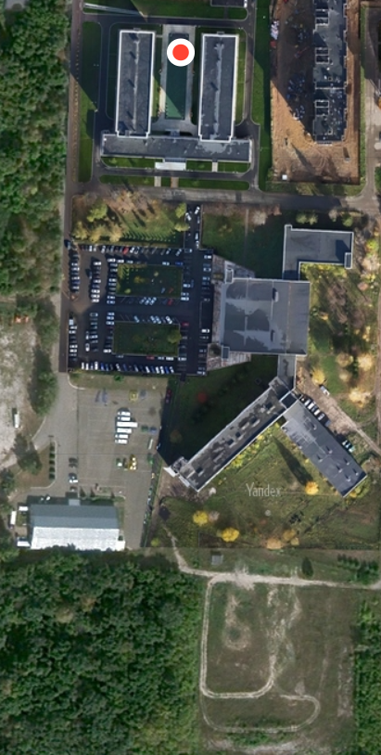

**Рисунок 1 – Рисунок со спутника “Казанский государственный аграрный университет”**

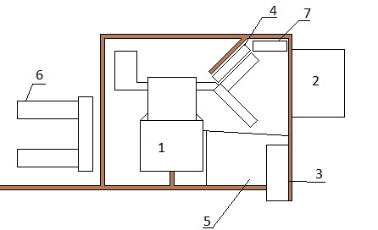

1. Главное здание; 2.Площадка для вождения; 3.Учебно-демонстрационный центр; 4. Парковка агрегатов; 5.Парковка агрегатов УДЦ; 6.Общежите КГАУ; 7.Склад агрегатов;

**Рисунок 2 - Схема “Казанского государственного университета”**

**2. Индивидуальное задание**

**«РЕГУЛИРОВКИ СЕЛЬСКОХОЗЯЙСТВЕННЫХ МАШИН».**

Каждая сельскохозяйственная машина и агрегат в процессе выполнения технологических операций подвергается воздействию большого количества изменяющихся факторов: переменной нагрузки, зависящей от ширины захвата; типа и влажности почвы (растений), твердости и удельного сопротивления почвы; скорости движения; урожайности; нормы высева семян и удобрений; воздействию среды — температуры воздуха, влажности и плотности почвы, наличию абразивных частиц в воздухе.

Под воздействием этих факторов происходит износ трущихся поверхностей: втулок, подшипников, цепей, ремней, регулировочных болтов, пружин; затупление лезвий, в результате чего нарушаются регулировки, снижается качество выполняемых работ, увеличивается расход топлива, повышается тяговое сопротивление (нагрузка).

Поэтому узлы, механизмы или машина в целом могут преждевременно выйти из строя или создастся аварийное состояние.

К ухудшению качества полевых работ может привести не только нарушение регулировки какого-то узла, механизма или машины, но и смещение рабочих органов, изгиб рамы и балок, изменение длины регулировочных тяг, навески и т.д. В этом случае встает вопрос о регулировке узлов, механизмов машины и настройке агрегата в целом на заданные режимы работы.

Регулировка рабочих органов, узлов и механизмов машины — это изменение их параметров расположения в пределах, обусловленных техническими и агротехническими требованиями для создания ими нормальных (безаварийных) условий работы. Этими требованиями обуславливается эксплуатационный допуск каждого регулировочного параметра рабочего органа, узла, механизма машины, орудия или агрегата в целом.

Регулировка рабочих органов, узлов, механизмов машины подразделяется на техническую и технологическую. Техническая регулировка проводится в соответствии с техническими требованиями, технологическая — в соответствии с агротехническими требованиями, предъявляемыми к машине.

Техническая регулировка зависит в основном от конструкции, материала и технического состояния (износа) узла, механизма или машины и может проводиться в любое время года: во время ремонта сельскохозяйственных машин, во время постановки или снятия с хранения, во время подготовки техники к использованию по назначению. Технологическая регулировка зависит от технологии возделывания и уборки сельскохозяйственных культур, типа возделываемых культур и почвенно-климатических условий. Этот тип регулировки проводится непосредственно перед выездом в поле, когда известны культура, тип почвы и агротехнические требования, а также при наличии соответствующих приспособлений и инструмента — непосредственно в поле.

### **Факторы, определяющие технологическую регулировку и настройку сельскохозяйственных машин**

Основой повышения урожайности сельскохозяйственных культур служит высокое качество выполняемых технологических операций. Эта проблема особенно обострилась в последнее время, так как широко внедряемые интенсивные и индустриальные технологии возделывания и уборки сельскохозяйственных культур в сельскохозяйственных предприятиях, с целью резкого увеличения их производства, требуют выполнения всех технологических операций только с высоким качеством. В противном случае, а это, к сожалению, пока не редкость, от внедрения прогрессивных технологий запланированного эффекта (отдачи) не получится. Кроме того, в настоящее время в организациях всех форм собственности работают на сельскохозяйственных машинах малоквалифицированные механизаторы. Поэтому требуется постоянное улучшение качества регулировки и настройки всех сельскохозяйственных машин и орудий, которые выполняют полевые работы.

Высокого качества полевых механизированных работ можно достичь только путем реализации взаимосвязанных агротехнических, технических, организационных и экономических мероприятий. Одним из основных элементов агротехнического и технического комплексов является технологическое обслуживание машин, т.е. регулировка и настройка машин и агрегатов на заданные агротехническими требованиями режимы.

Своевременная и качественная проверка технического состояния, регулировка и настройка машин и агрегатов перед началом и в ходе выполнения технологических операций гарантируют высокое их качество, способствуют росту эффективности производства: повышению урожайности сельскохозяйственных культур до 30%; увеличению сменной производительности на 10 ... 12%; уменьшению расхода топлива на единицу выполненной работы на 5 ... 8%; сокращению простоев по техническим причинам до 20% [4].

Как известно, основные условия развития растений (глубина посева, количество потребляемых влаги и света, питательных веществ) создаются различными сельскохозяйственными машинами. Но различные растения предъявляют к факторам жизни, или, как говорят, к окружающей среде, неодинаковые условия. Они обладают свойствами избирательности. Наивысшая продуктивность растений возможна только в том случае, если количественное соотношение перечисленных факторов соответствует требованиям растений на разных стадиях их развития. Если же такое соответствие не будет достигнуто, то продуктивность растений будет определяться факторами, находящимися в минимуме, другими словами, недостаточность хотя бы одного фактора жизни значительно снизит степень использования растениями других факторов, имеющихся в достаточном количестве.

Факторы развития различных видов и сортов растений определяются во время выведения новых сортов и улучшения продуктивности растений. Численное их значение затем устанавливается в агротехнических требованиях, предъявляемых к технологическим операциям и сельскохозяйственным машинам, их выполняющих. Причем, факторы развития растений, например, глубина посева, норма высева семян и удобрений и др., зависят не только от почвенно-климатических зон их произрастания, но и от каждого поля отдельного хозяйства [5—7]. Например, во влажный год глубина посева и норма высева семян уменьшаются, причем значительно, в засушливый год — наоборот, эти показатели увеличиваются.

Следовательно, сельскохозяйственные машины и агрегаты, выполняющие механизированные работы, должны иметь соответствующие регулировки и механизмы их исполнения различные по конструкции: тяги, шарниры, болты и др., с допусками и отклонениями.

Сельскохозяйственные машины и агрегаты, перемещаясь по полю на ходовых колесах, из-за различной твердости почвы утопают в нее на различную глубину, что в свою очередь, сказывается на значении отклонений от агротехнических требований. Таким образом, если требования к технологическим процессам изменяются во времени и пространстве, то и сельскохозяйственные машины и агрегаты, выполняющие их, должны иметь соответствующие изменения в значениях регулировок.

Ввиду сложности изготовления (по точности регулировки) регулировочных узлов и приближенного определения условий работы (из-за того, что они, особенно в летнее время, сильно изменяются) параметры регулировок должны иметь соответствующие значения, учитывающие агротехнические требования. Кроме того, регулировочные узлы машин и агрегатов, имея свободу перемещения, и испытывая во время работы нагрузку, будут изнашиваться, что приведет к изменению параметров регулировки и настройки машины в целом.

Агротехнические требования на технологические процессы и машины, их выполняющие, разрабатывались на основе получения наибольшего урожая при минимальных затратах труда, т.е. с учетом развития техники. Если существующий уровень развития техники позволяет выполнять все полевые механизированные работы с незначительным отклонением в пределах агротехнических требований, то в этом случае должны получать хорошие урожаи всех сельскохозяйственных культур.

Для почвообрабатывающих машин отклонение от среднего значения заданной глубины обработки почвы для плугов и плоскорезов составляет: на выровненных полях ±10 мм, на не выровненных — ±20 мм; культиваторов, лущильников и дисковых борон ±10 мм. Отклонение от глубины заделки семян и удобрений зерновыми сеялками составляет ±15%, от нормы высева ±5%. При опыливании, опрыскивании пестицидами и внесении минеральных удобрений отклонение от заданной нормы внесения (кроме зерновых сеялок) составляет — ±15% и внесении органических удобрений — ±25% [8].

Таким образом, основополагающими факторами регулировки и настройки сельскохозяйственных машин и агрегатов являются: агротехнические требования, разработанные на основе изучения основных факторов жизни растений; качество (точность) изготовления и конструкция регулировочных механизмов и их износ; природно-климатические условия. В общем виде это можно выразить функцией:

https://studref.com/htm/img/41/10347/1.png

где Фр — фактор регулировки (настройки) сельскохозяйственной машины (агрегата); 3 — зона возделывания сельскохозяйственной культуры; Ку — климатические условия возделывания и уборки сельскохозяйственной культуры; Тв — технология возделывания; Кк — конструкция и качество изготовления регулировочного узла; И — износ регулировочного узла.

С увеличением ширины захвата машины точность регулировки и настройки должна возрастать, так как в случае некачественного выполнения полевых работ, площадь, обработанная агрегатом за один проход, возрастает, а вместе с ней возрастает и брак в работе.

**Плуги серии ПБС**

Плуги этой серии предназначены для обработки почв на глубину от 16 до 35 см с удельным сопротивлением до 0,09 МПа и влажностью до 30%, под все сельскохозяйственные культуры. Плуг не рекомендуется применять на полях, засоренных камнями, плитняком и другими препятствиями.

Отличительными особенностями этих плугов являются принципиально новые конструкции отвальных и безотвальных рабочих органов (корпусов) и их креплений к раме. Центральная балка, к которой крепятся корпуса, закреплена на раме 1 (рис. 1, а) под углом 45°(у традиционных плугов этот угол 27-30°), что позволило уменьшить длину плуга. К центральной балке универсальной рамы, в зависимости от назначения, крепятся плужные корпуса специальной конструкции марок КБ-01 и КБ-03 (рис. 1, б, в, г, д). Рабочая ширина захвата корпусов 60 см. Они обеспечивают, по сравнению с известными, высокое качество вспашки, экономию дизельного топлива и повышение производительности на 20-30%. Корпус КБ-01 (рис. 1, б) имеет стойку 5, вертикальный нож 6, отвал 9 и два горизонтальных лемеха: правый 7 и левый 8. Глубина обработки (по лезвию горизонтальных лемехов) устанавливается винтовыми механизмами опорно-установочных колес 3 и 4. При работе вертикальный нож 6 гранью своего полевого обреза разделяет отрезаемый корпусом пласт почвы (по ширине) в соотношении 5 : 2. Три части приходится на нож 6 и правосторонний лемех 7, а две меньшие части – на лемех 8 левостороннего действия. Нижняя часть корпуса – лемеха – выполняет функцию клина с малым углом, который отрезает пласт. Верхняя часть пласта ножом и отвалом (в зоне его действия) поднимается, крошится и отбрасывается в правую сторону в борозду предыдущего корпуса. Таким образом, оборачивается только верхний слой почвы, а глубже, до 30 см, выполняется рыхление с подрезанием корневых остатков. Это орудие очень производительно и позволяет, по сравнению с обычными плугами, экономить до 20% топлива.

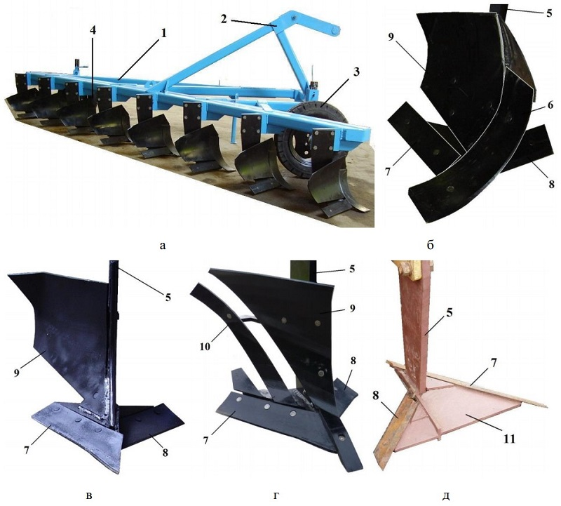

Рис. 1. Плуг ПБС-8М:а - общий вид; б – корпус КБ-01; в – корпус КБ-03-1; г – корпус КБ-03-2; д - корпус КБ-03-3; 1- рама; 2 - навесное устройство; 3, 4 - колёса; 5 - стойка; 6 - нож (вертикальный лемех); 7 - правый лемех; 8 - левый лемех;  9, 10 - отвалы; 11 - башмак стойки корпуса

Для глубокой вспашки с полным оборотом пласта (например, под картофель или сахарную свеклу) предназначены отвальные корпуса КБ-03-1. На таких корпусах установлен культурный отвал и крепятся два серийных лемеха - правый от плуга ПНЛ-8-40, а левый от ПЛН-5-35.

Другим усовершенствованием плужного корпуса плугов ПБС является применение отвала с пластинчатым пером (рис. 1, г). Они используются на вязких глинистых почвах, которые плохо скользят по отвалу и приводят к его залипанию. Пластинчатые отвалы уменьшают возможность этого явления. Кроме того, при снижении общей площади отвала уменьшаются силы трения и сокращается тяговое сопротивление орудия. Однако на вспашке сильно засоренного поля существует возможность заклинивания растительных остатков между пером и основным отвалом и сопротивление плуга не уменьшится, а увеличится.

Установка на универсальной раме плоскорежущих корпусов КБ-03-3 (рис. 1, д) позволяет использовать эти плуги при минимальной и безотвальной обработках почв.

Плуги серии ПБС выпускаются в навесном исполнении для тракторов тягового класса 2-5, а также в прицепном варианте для тракторов класса 5-6 с шириной захвата до 6 м.

**Устройство и основные регулировки бороны.**

Бороны применяют для рыхления верхнего слоя почвы, выравнивания поверхности поля, разрушения почвенной корки, крошения комьев почвы, уничтожения сорняков, заделки семян и удобрений. Бороны бывают зубовые и дисковые.

Зубовые бороны. Рабочий орган зубовых борон - зуб, работающий как двугранный клин: передним ребром раскалывает (разрезает) почву, а боковыми гранями раздвигает, сминает и перемешивает ее частицы, разрушает крупные комья почвы. Зубья закрепляют на жесткой или на шарнирной раме, составленной из отдельных, шарнирно соединенных между собой звеньев. Шарнирную раму имеют сетчатые и луговые бороны. Такие бороны хорошо приспосабливаются к микрорельефу поля и обеспечивают равномерное заглубление всех зубьев. Зубовая борона составлена из прямоугольных 2 (рис. 1.1) и корытообразных 1 планок, на пересечении которых закреплены зубья 3. Зубья на раме располагают так, чтобы каждый зуб проводил свою бороздку. Расстояние между бороздками зависит от типа бороны и изменяется от 22 до 49 мм. Чтобы борона не забивалась комками и растительными остатками, соседние зубья в одном ряду закрепляют на расстоянии не менее 15 см один от другого.  
  
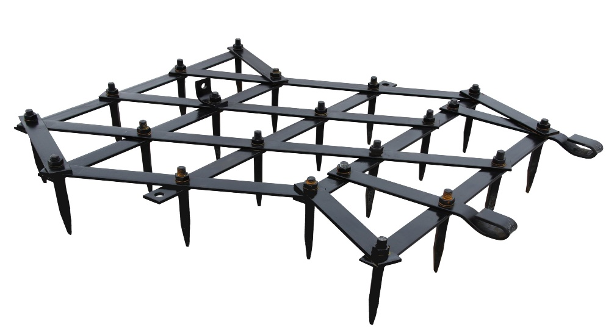

Тяжелая зубовая борона

**Подготовка культиватора КПС-4 к работе**

Назначение.Культиватор КПС-4 предназначен для сплошной обработки паров, предпосевного рыхления и подрезания сорняков с одновременным боронованием.

Рабочие органы культиваторов – универсальные стрельчатые и рыхлительные лапы (рис. 1). Универсальная стрельчатая лапа (рис. 1, а) прикреплена к жесткой стойке 2. Угол наклона лезвия к горизонтальной плоскости 23…30°, угол между лезвиями (угол раствора лапы) 60…65°, ширина захвата 270 и 330 мм. Универсальные лапы хорошо рыхлят почву и подрезают сорняки. Их используют для обработки почвы на глубину до 12 см.

В долотообразных наральниках рыхлительных лап (рис. 1, г, д, е) имеются две режущие кромки с углом раствора 60…70°. Наральники закреплены на пружинных или жестких стойках. Двухсторонние наральники после износа одного конца поворачивают на 180°.

Лапы с пружинными стойками (рис. 1, г и д) шириной захвата 20…50 мм служат для рыхления почвы на глубину до 16 см, вычесывания корнеотпрысковых сорняков, культиваций почвы повышенной влажности. Во время работы они вибрируют и самоочищаются от нависших на стойки растительных остатков. Лапы с дугообразными стойками (рис. 1, г) применяют на всех почвах, кроме засоренных камнями. Лапы с S-образными стойками (рис. 1, д) используют на каменистых почвах. Лапы с жесткой стойкой (рис. 1, е) и шириной захвата 35…65 мм применяют для обработки почв на глубину до 25 см в садах, виноградниках и под хлопчатник.

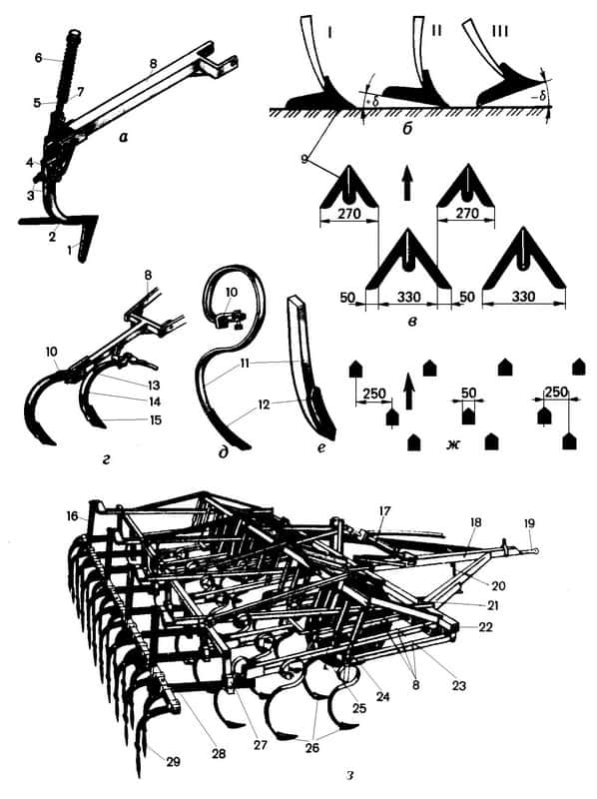

Рис. 1. Культиватор КПС-4: а – универсальная стрельчатая лапа, б – варианты положений лапы в вертикальной плоскости, в и ж – расстановки рабочих органов; г, д, е - рыхлительные лапы; з – общий вид культиватора КПС-4-04; 1, 9 – лапы; 2, 11 и 14 – стойки, 3 – болт; 4 и 10 – держатели; 5 – штанга; 6 - пружина, 7 – упор; 8 – грядиль; 12, 15  – наральники; 13 – подпружинник; 16 - штанга с пружиной; 17 – гидроцилиндр; 18 – сница; 19 – серьга; 20 – подставка; 21 - регулятор глубины; 22 – рама; 23 – угольник; 24 - штанга с пружиной; 25 – колесо; 26 – рабочие органы; 27 – понизитель; 28 – приспособление; 29 – пружинная боронка.

Общее устройство культиватора (рис. 1, з): сварная рама 22, сница 18, опорные колеса 25 с винтовым механизмом 21 регулировки глубины хода рабочих органов, грядили 8 с лапами 26, приспособление 28 для навески боронок 29 и гидроцилиндр 17.

Стойки лап крепят на грядилях 8, шарнирно присоединенных к брусу рамы. Стрельчатые лапы располагают в шахматном порядке в двух рядах (рис. 1, в).

Для обработки слабо засоренных полей в переднем ряду на коротких грядилях закрепляют лапы шириной захвата 270 мм, а в заднем ряду на длинных грядилях – лапы шириной захвата 330 мм. Концы режущих кромок задних лап с каждой стороны должны на 40…50 мм перекрывать кромки передних лап, чтобы обеспечить полное подрезание корней сорняков.

При обработке сильно засоренных полей на коротких и длинных грядилях устанавливают лапы захватом 330 мм. Лезвия лап должны быть острыми. Затупившиеся лезвия затачивают, чтобы подрезание сорняков было полное.

Рыхлительные лапы размещают в трех поперечных рядах (рис. 1, ж). На коротких грядилях закрепляют по одной лапе, а на длинных при помощи сдвоенных держателей – по две. Расстояние между соседними бороздками 167 мм. Глубину обработки изменяют винтами регулятора 21, перемещая (по высоте) опорные колеса относительно рамы.

Стойку стрельчатой лапы крепят к грядилям 8 (рис. 1, а) болтами и держателем 4. Вращая болт 3, перемещают стойку, вставленную в держатель, и таким образом изменяют угол наклона лапы. На легких почвах при неглубокой обработке стойки устанавливают так, чтобы режущие кромки лап прилегали к поверхности ровной площадки (рис. 1, б, I). На тяжелых почвах и при неглубокой обработке носки лап должны быть наклонены вперед на 2…3°. Лапа, сильно наклоненная вперед (рис. 1, б, II), будет сгруживать почву, наклоненная назад (рис. 1, б, III) – плохо заглубляться.

Подготовка культиватора к работе. Расстановку рабочих органов, их регулировку и установку соответственно заданной глубины обработки проводят на ровной площадке. Культиватор переводят в рабочее положение и под его колеса подкладывают бруски, толщина которых на 2…4 см меньше требуемой глубины обработки (с учетом погружения колес). Вращением винта регулятора 21 (рис. 1, з) опускают раму с лапами до их соприкосновения с поверхностью площадки. Рама при этом должна быть горизонтальна, а головки нажимных штанг 24 должны опираться на угольник 23. Если головки выступают над угольником или лапы не касаются опорной площадки, ослабляют болты 3 (рис. 1, а) и стойки лап перемещают в держателе 4 вниз или вверх. На засоренных участках и на твердых почвах сжатие пружин 6 увеличивают перестановкой упора 7. по окончании регулировки сила сжатия пружин на всех штангах должна быть одинаковой. Сжатие пружин на штангах лап, движущихся вслед за колесами трактора, увеличивают.

**Культиваторы для противоэрозионной обработки почвы**

Для  настройки  культиватор  КПЭ-3,8А  с   помощью  трактора завозят на площадку, рычаг распределителя гидросистемы ставят в плавающее положение, раму культиватора опускают в горизонтальное положение путём перемещения прицепной скобы по понизителю сницы. Проверяют расстояние между лапами в ряду и между рядами с помощью линий  разметки,  нанесённых  на  поверхность регулировочной площадки или трафарет (см. рис. 9, 10). Отклонения в расположении лап  в   продольном  и  поперечном  направлении  не должны превышать 10 или 15 мм соответственно от их заданного положения. Затем под колёса культиватора устанавливают подкладки толщиной на 20 … 30 мм меньше заданной глубины обработки почвы. С помощью регулировочных винтов, расположенных на кронштейнах грядилей, лапы опускают так, чтобы они касались всей плоскостью лезвий площадки. Между задними концами лезвий лап и площадкой допускается зазор  4 … 5 мм. После регулировки рабочих органов устанавливают и закрепляют регулируемый упор на штоке гидроцилиндра. Длина компенсирующих пружин, равная 250 мм, регулируется натяжными болтами.

При обработке почвы на минимальную  глубину  серьгу прицепного культиватора устанавливают на нижнее отверстие понизителя. Зазор между почвой и прицепной скобой трактора при этом должен быть максимальным, что достигается установкой прицепной скобы  бобышками  вниз  и  перестановкой  бугелей прицепной скобы.

Регулировка рабочих органов на заданную глубину обработки почвы средней секции осуществляется винтовой стяжкой, боковых – упором и резьбовой втулкой на штоке гидроцилиндра. Пределы регулирования хода штока гидроцилиндра 140 … 200 мм. При ходе поршня 200 мм глубина хода рабочих органов – максимальная.

Расположение каждой лапы культиватора в горизонтальной плоскости регулируют болтом, упирающимся в верхний конец стойки рабочего органа. Окончательную глубину хода рабочих органов проверяют в полевых условиях.

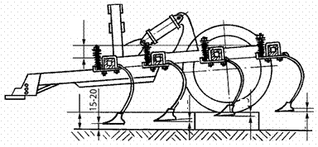Подпись: Yp

Схема установки культиватора КТС-10-1

При правильной настройке рама культиватора должна идти при работе параллельно поверхности почвы, что достигается путём изменения высоты точки прицепа с помощью нижних тяг навески трактора, на которых установлена прицепная скоба

Орудие для безотвальной обработки пласта многолетних трав ОПТ-3-5 после проверки технического состояния устанавливают на линии разметки, нанесённой на площадке или трафарете. Затем проверяют расположение рабочих органов в ряду. Отклонение расстояния между лезвиями долот не должно превышать от номинальных   размеров   по   ходу   20   …   30   мм,   в   поперечном направлении – 15 мм. Толщина кромки лезвия рабочего органа не должна превышать 2 мм.

Затем под опорные колёса, ориентировочно поднятые на высоту большей глубины обработки, устанавливают подкладки толщиной, равной глубине обработки, уменьшенной на 20 … 30 мм. С помощью регулировочного винта колёса опускают до касания рабочих органов с подкладкой. Регулировочными тягами навески трактора раму плоскореза  устанавливают  в  горизонтальное  положение.  Боковые рамки регулируют в горизонтальной плоскости дополнительно специальными болтами, расположенными на кронштейнах рамки. Для того чтобы долото не упиралось в поверхность площадки, под концы лемеха необходимо устанавливать подкладки высотой, равной выступанию долота над режущими кромками лемехов (30 … 60 мм). Нижняя плоскость лемехов должна располагаться параллельно площадке. Это достигается поворотом стойки в вертикальной плоскости за счёт имеющихся в ней круглого и овального отверстий.

Дисковый  нож  по  высоте  регулируют  с  помощью  поворота стойки с сектором относительно рамы. Устойчивость хода рабочих органов по глубине регулируют балластом.

Установку   рабочих   органов   в   горизонтальной   плоскости   и настройку на заданную глубину обработки почвы навесного плоскореза-глубокорыхлителя, гидрофицированного секционного ПГ3-5, широкозахватного культиватора-плоскореза КПШ-5, культиваторов-глубокорыхлителей КПГ-250, КПГ-2-150, ПГ-3-100 производят так же, как и орудия для безотвальной обработки пласта многолетних трав ОПТ-3-5.

Проверив техническое состояние и убедившись в исправности рабочих органов, рамы, высевающих аппаратов и вентилятора, навесной глубокорыхлитель-удобритель ГУН-4 завозят на регулировочную площадку и устанавливают на линиях разметки, по которым проверяют расстановку рабочих органов. Затем выравнивают раму удобрителя в горизонтальной плоскости с помощью тяг навески трактора, при этом рабочие органы должны касаться поверхности площадки концами долот, а лезвия лемеха должны располагаться параллельно поверхности площадки.

Настройку удобрителя ГУН-4 на заданную глубину обработки осуществляют следующим образом. Под опорные колёса устанавливают подкладки высотой, равной глубине обработки, уменьшенной на 20 … 30 мм. Вращением рукояток опускают колёса до соприкосновения с подкладками. При этом лезвия лемехов должны располагаться параллельно поверхности площадки. Этого можно добиться так же, как и у ОПТ-3-5, за счёт круглого и овального отверстий в стойке.

**Регулировка зернотуковой сеялки СЗ-3,6**

Перед посевом проверяют техническое состояние рабочих органов. Диски сошников должны свободно вращаться. Зазор между ними в точке соприкосновения не более 1,5 мм, толщина лезвия не более 0,5 мм, ширина фаски заточки 6…7 мм. Сеялку настраивают на норму высева на регулировочной площадке до выезда в поле. Для этого сеялку приподнимают домкратами так, чтобы опорно–приводные колеса могли свободно вращаться, зернотуковый ящик был в горизонтальном положении. Под сеялку подстилают брезент. В семенной ящик засыпают семена не менее трети ёмкости. Проворачивая колесо 2–3 оборота, заполняют катушки семенами.

На ободе колеса делают отметку и равномерно с рабочей скоростью, вращают колесо расчётное число раз, то есть  14  раз. Высеянные семена взвешивают с точностью до одного грамма. Полученный результат умножают на 100 (или на 50 и на 2), получают фактический высев семян на 1 га при данной длине рабочей части катушек.

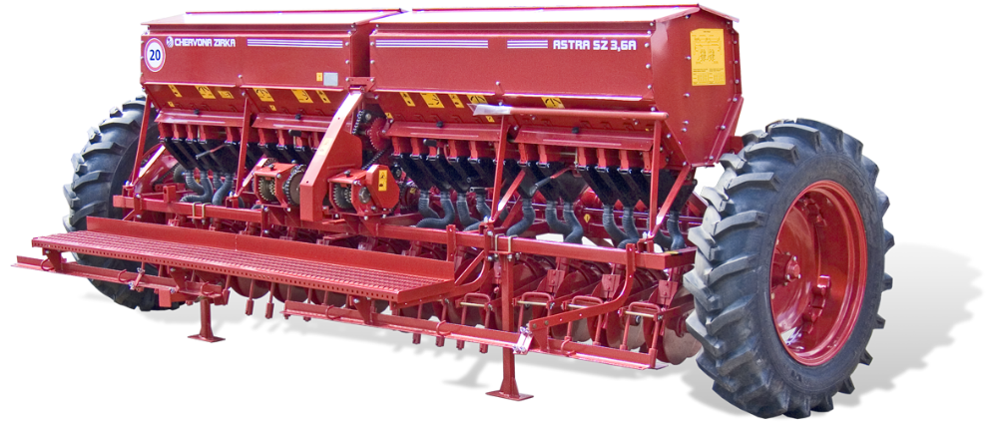

Сеялка зернотуковая СЗ 3,6 Сравнивая фактическое количество высеянных семян с заданной нормой, вносят нужные коррективы в регулировку. В случае разности между ними нужным образом уточняют положение высевающих катушек. Проверку точности высева повторяют до тех пор, пока отклонение от заданной нормы не составит 4–5%, а удобрений 4–7%. Готовят шаблон, равный длине выступающей части катушки за корпус аппарата. Результаты регулировки отмечают на семенном ящике.

Для регулировки туковысевающих аппаратов производят пробный высев по методике, применяемой на зерновых культурах. Агрегируются такие модели с трактором, например, Кировец К-700.

**Регулировки разбрасователя удобрений МВУ-6**

Для агрегатирования с МВУ-6 на тракторе устанав­ливают необходимую частоту вращения ВОМ (1000 мин –1). По таблице выбирают положение заслонки для заданной дозы внесения удобрений и вращением штурвала *10*(рис. 4.4, а) совмещают край заслонки с соответ­ствующим номером деления шкалы. Равномерность распределения удоб­рений по ширине рассева *В р*(рис. 4.4, в) зависит от наклона лотков и расположе­ния на дисках зоны, в которую поступают удобрения. Переставляя лотки в отверстиях *А*(рис. 4.4, б), *Б*и *В*, изменяют направ­ление рассева удобрений и добиваются необходимой равномерности. Если лотки закреплены в отверстии *А*, то увеличивается концентрация удобре­ний в середине полосы рассева, если в отверстии *В*– по ее краям.

Ширина полосы рассева при внесении гранулированных удобрений достигает 16 м, кристаллических и слабопылящих мелиорантов – 10 м. Рабочая скорость до 15 км/ч. Доза внесения удобрений с приводом питателя от колеса 200...2000 кг/га, мелиорантов (привод от ВОМ) – 1000…10000 кг/га. Машину агрегатируют с тракторами класса 1,4 и 2.

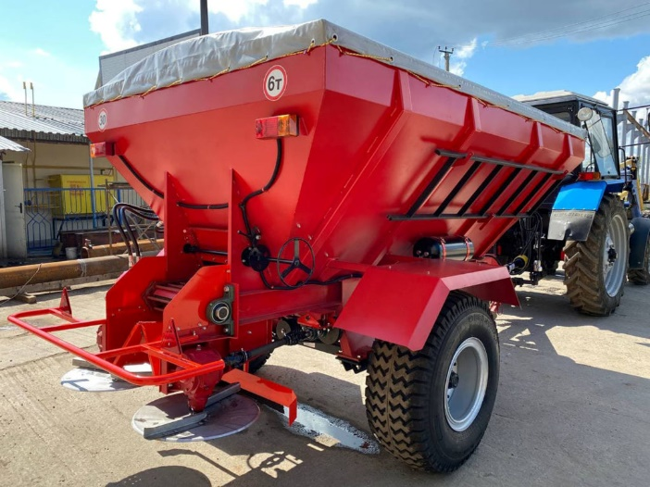

**3. ОСНОВНЫЕ ВЫВОДЫ ПО ПРАКТИКЕ И ПРЕДЛОЖЕНИЯ ПО ЕЕ УЛУЧШЕНИЮ**

В результате прохождения производственно технологической и эксплуатационной практики была достигнуты цель, все задачи решены в полном объеме, профессиональные компетенции приобретены.

При выполнение сельскохозяйственных работ необходимо стремиться к выполнению работ с наибольшей производительностью. Для этого необходимо снизить количество простоев техники из-за поломок. Правильно скомплектовать машинно-тракторный агрегат и выбрать нужный способ движения агрегата в сложных полевых условиях рабочего процесса. Главной проблемой при выполнении различных операций, соответствующего обслуживание сельскохозяйственных агрегатов.

Выявленные недостатки позволили сформировать следующие рекомендации по эксплуатации техники:

1. своевременно проводить техническое обслуживание техники и устранить мелкие неисправности;

Знания, умения и навыки, полученные за период практики, явились стимулом для активной работы в освоение будущей профессии, позволили практически реализовать и закрепить полученные теоретические знания, получить профессиональный опыт в общение с опытными рабочими и руководством, освоить трудовой распорядок организации и ответственность за выполняемую работу.

Практика- это самый надежный способ проверить торические и практические знания, которые мы получаем в учебном заведение. А также Для повышения использования земельных ресурсов необходимо: применение интенсивных технологий выращивания культур; использование более урожайных районированных сортов; совершенствование структуры посевов; проведение всех полевых работ в оптимальные сроки; улучшение организации труда; культуры земледелия и т.д.

приложение 1

**РАБОЧИЙ ГРАФИК (ПЛАН) ПРОВЕДЕНИЯ ТЕХНОЛОГИЧЕСКОЙ ПРАКТИКИ**

студента ______ курса группы _____________ Института (факультета)___________

Казанского государственного аграрного университета

_____________________________________________

(Ф.И.О. студента)

_____________________________________________

(наименование предприятия, местонахождение)

с________________20__ г. по________________20__г.

|  |  |  |  |
| --- | --- | --- | --- |
| № недели практики | Содержание этапов практики | Виды работы студентов | Количество рабочих дней |
| 1 | ***Подготовительный этап***  Прибытие студента на место практики.  Представление студента руководителю  практики от предприятия.  Отметка о прибытии в дневнике практики (подтверждение статуса студента-практиканта).  Оформление студента-практиканта на вакантную должность. | Вводный инструктаж по технике безопасности.  Экскурсия по предприятию (учреждению).  Знакомство с руководителями и специалистами.  Определение рабочего места, распорядка дня и служебных обязанностей студента-практиканта.  Первичный инструктаж на рабочем месте. |  |
| 2 | ***Выполнение программы практики***  ***(общее задание)***  Изучение организационно-правовой формы предприятия (учреждения), его:  -организационной и производственной структуры | Мероприятия по сбору, обработке и систематизации фактического материала, наблюдения, измерения.  Ведение дневника практики. Подготовка отчета о практике. Консультации с руководителем практики от предприятия (организации). |  |
| 3 | ***Выполнение программы практики***  ***(индивидуальное задание)***  Постановление проблем (ы) и поиск путей их (ее) решения (на примере принимающего предприятия (организации). | Мероприятия по сбору, обработке и систематизации фактического материала, наблюдения, измерения.  Ведение дневника практики.  Подготовка отчета о практике.  Консультации с руководителем практики. |  |
| 4 | ***Заключительный этап***  Завершение программы практики.  Оформление необходимых документов.  Отбытие студента с места практики.  Завершение работы над отчетом и практики. | Завершение анализа, обработки и систематизации полученных данных.  Оформление отчета о практике. |  |

Руководитель практики

от Казанского ГАУ _________________________________ ______________________

(Ф.И.О) (подпись)

Руководитель практики

от профильной организации ___________________________________ ______________________

(Ф.И.О) (подпись) М.П.

Студент ___________________________________ _____________________

(Ф.И.О) (подпись)

приложение 2

**СПРАВКА О СОГЛАСОВАНИИ**

**ИНДИВИДУАЛЬНОГО ЗАДАНИЯ**

Для студента _____ курса группы ____________ Института (факультета), обучающегося по направлению подготовки _____________________________

______________________________________________________________,

направленность (профиль): ________________________________________

__________________________________________________________________, выполняемое в период прохождения практики с ____________ по _________

в _________________________________________________________________

(наименование хозяйства, местонахождение)

__________________________________________________________________.

Индивидуальное задание: __________________________________________________________________________________________________________________________________________________________

_____________________________________________________________________________

_____________________________________________________________________________

_____________________________________________________________________________

Руководитель практики

от Казанского ГАУ _______________________________ ________________

(Ф.И.О) (подпись)

Руководитель практики

от профильной организации _____________________________ _________________

(Ф.И.О) (подпись)

М.П.

Студент ________________________________________ ___________________ (Ф.И.О) (подпись)

Приложение 3

**ОТЗЫВ РУКОВОДИТЕЛЯ ПРАКТИКИ**

на студента группы _____ курса _____________ Института (факультета)  
_________________________________________________________________,

(Ф.И.О. студента)

проходившего ________________________ с ___________ по ____________

(название практики)

в _________________________________________________________________

(место прохождения практики (название организации, местонахождение))

__________________________________________________________________

__________________________________________________________________

__________________________________________________________________

__________________________________________________________________

__________________________________________________________________

__________________________________________________________________

__________________________________________________________________

__________________________________________________________________

__________________________________________________________________

__________________________________________________________________

__________________________________________________________________

Результаты прохождения ____________________________________________

(название практики)

__________________________________________________________________

студенту __________________ рекомендуется зачесть с оценкой ___________  
 (Ф.И.О. студента)

Руководитель практики

_______________________________________ _______________________ (Ф.И.О) (подпись)

«___» _____________ 2023 г.

приложение 4

**СОДЕРЖАНИЕ И ПЛАНИРУЕМЫЕ РЕЗУЛЬТАТЫ ПРОИЗВОДСТВЕННОЙ ТЕХНОЛОГИЧЕСКОЙ ПРАКТИКИ**

студента ______ курса группы __________

Института (факультета)_________________________________________________________

Казанского государственного аграрного университета

_____________________________________________

(Ф.И.О. студента)

_____________________________________________

(наименование предприятия, местонахождение)

с________________2023 г. по________________2023 г.

1. Содержание практики:

|  |
| --- |
| Производственная практика проводится в организациях различных организационно-правовых форм, осуществляющих деятельность, соответствующую профессиональной направленности выпускников на основе договоров с организациями, в т.ч. производственными и научно-исследовательскими, осуществляющими профессиональную деятельность, соответствующую ОПОП. Практика может быть проведена и непосредственно в организации, осуществляющей образовательную деятельность.  Студенты проходят практику в производственных предприятиях города Казани и республики Татарстан. Студенты, обучающиеся по направлению, посылаются для прохождения практики на те предприятия, от которых они направлены.  Для руководства практикой, проводимой в организациях, осуществляющих профессиональную деятельность, назначается руководитель (руководители) практики из числа профессорско-преподавательского состава вуза (далее – руководитель практики от образовательной организации) и руководитель (руководители) практики из числа работников организации, осуществляющей профессиональную деятельность (далее – руководитель практики от организации). Для руководства практикой, проводимой непосредственно в вузах, назначается руководитель (руководители) практики от соответствующей кафедры.  Руководитель практики от образовательной организации выполняет следующие функции:   * совместно с руководителем практики от организации (предприятия) составляет рабочий график (план) проведения практики; * разрабатывает индивидуальные задания для выполнения студентами в период практики; * участвует в распределении студентов в организации (на предприятии) по рабочим местам и видам работ; * осуществляет контроль соблюдения сроков проведения практики и соответствия ее содержания установленным образовательной программой требованиям; * оказывает методическую помощь студентам в выполнении ими индивидуальных заданий, а также сборе материалов к выпускной (квалификационной) работе в ходе преддипломной практики; * оценивает результаты прохождения практики студентами.   В задачи практики входят:  1. Изучение существующего состояния МТП, эксплуатационно-ремонтной базы предприятия, механизации животноводства, состояние энергетики.  2. Изучение основных технико-экономических показателей работы МТП, животноводческих ферм, энергетического цеха.  3. Изучение передовых методов труда, достижений новаторов и рационализаторов производства, опыта работы крестьянских и фермерских хозяйств.  4. Овладение опытом проведения работы МТП в целом, полеводства и животноводства.  Структура производственной практики:  1 Организационное собрание на кафедре. Выдача заданий практики и хозяйственных договоров.  2 Проезд на место прохождения практики.  3 Оформление по приезде на практику – трудоустройство, прохождение инструктажа по охране труда.  4 Работа с специалистами предприятия: изучение показателей работы в полеводстве, животноводстве.  5 Изучение технико-экономических показателей работы МТП и автопарка.  6 Сбор дополнительных материалов для написания отчёта по практике.  Форма контроля - зачёт  B процессе прохождения производственной практики студент должен овладеть практическими навыками:  - по проверке технического состояния тракторов, устранению неисправностей и нарушения в регулировках, ежесменного технического обслуживания, несложных операций периодического технического ухода, заправке топливом и смазочными материалами;  - по контролю на работающем в полевых условиях тракторе температуру воды и масла, давления топлива и масла (по манометру); выявление стуков в двигателе, трансмиссии и ходовой части; оценку работы муфты сцепления, механизма переключения передач, управления бортовыми фрикционами и тормозами; выявление неисправности системы зажигания, электроосвещения и гидросистемы;  - по обслуживанию трактора с заглушенным двигателем на остановке, проверке нагрева агрегатов трансмиссии, проведение наружного осмотра и устранение ослаблений в креплениях узлов и механизмов;  - по проверке уровня масла в картере двигателя трактора и пускового двигателя, корпусе насоса и регулятора, агрегатах трансмиссии, направляющих колесах, поддерживающих и опорных катках; при необходимости производить доливку масла до нормального уровня; смазку всех механизмов трактора в соответствии с таблицей смазки и замену масла в воздухоочистителе; заправку трактора топливом, прочистку отверстий в крышках топливных баков и заливку воды в радиатор; запуск двигателя, прослушивание его, проверку показаний приборов (манометров, термометров и т.д.)., уметь контролировать и оценивать работу трактора по бортовому компьютеру, при необходимости настраивать бортовой компьютер на необходимые режимы работы в соответствии с агротребованиями;  - по подготовке машинно-тракторных агрегатов к полевым работам;  - по настройке и регулировкам сельскохозяйственных машин на регулировочных площадках и в полевых условиях (расстановка колес, установка рабочих органов на заданную глубину обработки, регулировка системы навески и др.) с проверкой правильности регулировок;  - по контролю и оценке работы машинно-тракторного агрегата или зерноуборочного комбайна по бортовому компьютеру и системам космической навигации (GPS, Глонас);  - по вождению комбайнов, колесных и гусеничных тракторов и управлением машинно-тракторным агрегатом при выполнении сельскохозяйственных процессов;  - по выполнению технологических процессов: вспашки, боронования, сплошной культивации, посева, междурядной обработки и уборки зерновых и кормовых культур комбайнами;  - по оценке качества выполненных работ в соответствии с типовыми технологическими картами; по выполнению полевых механизированных работ в соответствии с требованиями агротехники, организационно-техническими правилами производства работ (разбивка поля на загоны, отбивка поворотных полос и др.);  - по технологии послеуборочной обработки зерна, подготовки семенного материала, травяной муки, а также по регулировкам и настройкам зерноочистительных машин и комплексов;  - по повышению производительности машинно-тракторных агрегатов и по внедрению сберегающих технологий в земледелии (нулевая, минимальная и др.);  - по методике учета работы механизатора и прогрессивными методами организации и стимулирования труда.  Обязанности практиканта  При прохождении практики студент обязан:  1. Перед отъездом на практику изучить программу прохождения практики и ознакомится с индивидуальным заданием выданным руководителем.  2. Своевременно прибыть на место прохождения практики.  3. Являться примером высокой дисциплины, культуры на производстве и в быту.  4 Строго соблюдать установленный на предприятии распорядок рабочего дня выполнять служебные обязанности определённые занимаемой должностью.  5. Изучать передовой опыт сельскохозяйственного производства.  6. Вести дневник практики. Вносить в дневник содержание работ выполняемых ежедневно, в течение всего периода прохождения производственной практики  8. По завершении практики составить отчёт.  Безопасные приёмы труда преддипломной практики  Приступая к практике, студент обязан:  1. Получить вводный инструктаж и инструктаж на рабочем месте.  2. Строго соблюдать правила внутреннего трудового распорядка предприятия,  3. Правила техники безопасности, промышленной санитарии, пожарной безопасности в подразделениях и на территории предприятия.  4. Изучить условия труда, и соблюдение безопасных приёмов труда при выполнении работ на мобильных сельскохозяйственных агрегатах, а также при выполнении технического обслуживания и ремонта сельскохозяйственной техники. |

1. Планируемые результаты практики:

|  |  |  |
| --- | --- | --- |
| 1. Код компетенции | Результаты освоения ОПОП.  Содержание компетенций  (в соответствии с ФГОС ВО) | Перечень планируемых результатов при прохождении практики |
| ОПК-3.2. | Выявляет и устраняет проблемы,  нарушающие безопасность выполнения  производственных процессов | **Знать:**  проблемы, нарушающие безопасность выполнения  производственных процессов при прохождении производственной технологической практики  **Уметь:**  выявлять и устранять проблемы, нарушающие безопасность выполнения производственных процессов при прохождении производственной практики  **Владеть:**  навыками выявлять и устранять проблемы, нарушающие безопасность выполнения производственных процессов при прохождении производственной практики |
| ОПК-4.2. | Обосновывает применение современного  энергетического оборудования, средств  автоматизации и электрификации сельского хозяйства | **Знать:**  современное энергетическое оборудование, средства  автоматизации и электрификации сельского хозяйства **Уметь:**  обосновывать современное энергетическое оборудование, средства автоматизации и электрификации сельского хозяйства при прохождении производственной практики  **Владеть:**  навыками обоснования и реализации современных  энергетических оборудований, средств автоматизации и электрификации сельского хозяйства при прохождении производственной практики |

Руководитель практики

от Казанского ГАУ ____________________________ _______________________

(Ф.И.О) (подпись)

Руководитель практики

от профильной организации ___________________________ _____________________

(Ф.И.О) (подпись) М.П.

Студент ___________________________ _______________________

(Ф.И.О) (подпись)

Приложение 5

**СПРАВКА**

**об обеспечении безопасных условий прохождения практики**

Дана студенту ____________________________ в том, что для обеспечения (Ф.И.О. студента)

безопасных условий прохождения ____________________________________,

(название практики)

отвечающих санитарным правилам и требованиям охраны труда в   
__________________________________________________________________

(место прохождения практики (название организации, местонахождение)

ему «____» __________ 20___ года был проведен инструктаж по ознакомлению с требованиями охраны труда, техники безопасности, пожарной безопасности, а также правилами внутреннего трудового распорядка.

Руководитель практики

от профильной организации _____________________________ _________________

(Ф.И.О) (подпись)

М.П.

«____» __________ 2023 г.

Приложение 6

**ПРОИЗВОДСТВЕННАЯ ХАРАКТЕРИСТИКА**

В период с ____________________________ по_________________________

обучающийся _____________________________________________________

( Ф.И.О.)

проходил (а) производственную технологическую практику в ____________

__________________________________________________________________

(место прохождения практики)

За время прохождения практики студент изучил вопросы: _____________

__________________________________________________________________

__________________________________________________________________

__________________________________________________________________

Самостоятельно провел следующую работу: ________________________

____________________________________________________________________________________________________________________________________

__________________________________________________________________

При прохождении практики студент проявил ___________________________

__________________________________________________________________

(отношение к делу, реализация умений и навыков)

__________________________________________________________________  
__________________________________________________________________

__________________________________________________________________

__________________________________________________________________

__________________________________________________________________

__________________________________________________________________

__________________________________________________________________

__________________________________________________________________

Руководитель предприятия ________________________________

(подпись, Ф.И.О., дата)

М.П.

приложение 7

**СПРАВКА**

**о прохождении производственной технологической практики**

1. Ф.И.О._______________________________ группа_______________

2. Место прохождения практики____________________________________

_________________________________________________________________

3. Сроки _______________________________________________________

4. Оценка ____________________________ дата сдачи__________________

(оценка прописью)

__________________________________________________________________

(Ф.И.О. руководителя от профильной организации)

5. Перечень выполненных работ, включая ремонт машин.

|  |  |  |  |  |
| --- | --- | --- | --- | --- |
| №  п/п | Марка машины | Кол-во дней | Вид работы | Объем работ |
| 1  2  3  4  5  6  7  8  9  10 |  |  |  |  |

6. Общая сумма заработной платы:_________________________________

____________________________________________________________ руб.

(прописью)

Руководитель предприятия_____________________________________

Главный бухгалтер ___________________________________________

М.П.

приложение 8

**МИНИСТЕРСТВО СЕЛЬСКОГО ХОЗЯЙСТВА**

**РОССИЙСКОЙ ФЕДЕРАЦИИ**

**ФЕДЕРАЛЬНОЕ ГОСУДАРСТВЕННОЕ БЮДЖЕТНОЕ**

**ОБРАЗОВАТЕЛЬНОЕ УЧРЕЖДЕНИЕ**

**ВЫСШЕГО ОБРАЗОВАНИЯ**

**Казанский государственный аграрный университет**

**ДНЕВНИК**

**производственной технологической практики студента**

**Института (факультета) механизации и технического сервиса**

**3 курса Б201-03 группы**

**____________________________________________________________________**

**(фамилия, имя, отчество)**

**Казань, 2023 г.**

**МЕСТО ПРОХОЖДЕНИЯ ПРАКТИКИ**

**1._____________________________________________________________________________**

полное наименование организации, в которой проводится практика

**Район_________________________________почтовое отделение_____________________**

**Республика, область, край______________________________________________________**

**2.Производственное направление хозяйства_______________________________________**

**3.Расстояние_______км. от _____________________________________________________**

наименование железнодорожной станции или пристани

**РУКОВОДИТЕЛЬ ПРАКТИКИ**

**4. От университета _______________________________________________________**

должность, фамилия, имя и отчество

**5. От профильной организации__________________________________________________**

должность, фамилия, имя и отчество

**ОТМЕТКА О ПРИБЫТИИ И ВЫБЫТИИ СТУДЕНТА**

**6. Дата приезда на практику «_____» _____________________ г.**

**(М.П.)______________________________________________________________________**

подпись, фамилия, имя и отчество руководителя с/х организации

**7. Дата отъезда с места практики «_____»___________________ г.**

**(М.П.)____________________________ _________________________________________**

подпись, фамилия, имя и отчество руководителя с/х организации

**Дневник**

|  |  |  |
| --- | --- | --- |
| Дата | Место, содержание, качество  выполненной работы | Личное участие  практиканта |
|  |  |  |
|  |  |  |
|  |  |  |
|  |  |  |